* ** Delfinki- 13.05.2020**

**Wiosna na łące**

1. Rytmiczna rozgrzewka- ćwicz i baw się wesoło

[**https://www.youtube.com/watch?v=InxomdEHL8M**](https://www.youtube.com/watch?v=InxomdEHL8M)

1. **Spacerkiem po polskiej łące-** obejrzyj i posłuchaj. Dowiesz się kogo możesz spotkać na łące i ich nazwy.

[**https://www.youtube.com/watch?v=8krnRKa9jWI-**](https://www.youtube.com/watch?v=8krnRKa9jWI-)

1. Mieszkańcy łąki **. Spróbuj rozwiązać zagadki**

[**https://www.youtube.com/watch?v=LIsNWZUA8X4#action=share**](https://www.youtube.com/watch?v=LIsNWZUA8X4#action=share)[**hts://youtu.be/LIsNWZUA8X4**](https://youtu.be/LIsNWZUA8X4)

1. Piosenka do nauki „**Bal na łące”-** próbujcie powtarzać krótkie fragmenty piosenki

[**https://youtu.be/VL-IWhttps://www.youtube.com/watch?v=jNN_5qJZtJw-Xy0Jo**](https://youtu.be/VL-IW-Xy0Jo)

**BAL NA ŁĄCE**

słowa i muzyka. T.Wójcik

1. Kiedy świeci słoneczko,

to na łące nad rzeczką

świerszcze stroją skrzypeczki

do wiosennej poleczki.

1. Dylu – dylu już grają,

grube bąki śpiewają,

myszki tańczą poleczkę,

sapią przy tym troszeczkę.

1. A trzy małe biedronki

nie chcą tańczyć tej polki

i czekają na walca,

aby tańczyć na palcach.

1. **Odpocznij- napij się wody**. Weź głęboki oddech nosem przy otwartym oknie i wypuść ustami. Zrób tak kilka razy przy odgłosach łąki

[**https://www.youtube.com/watch?v=aNwLAGTS74c**](https://www.youtube.com/watch?v=aNwLAGTS74c)

1. **Rozmowa na temat budowy biedronki. Na pewno wiesz kogo przedstawiają zdjęcia**. Posłuchaj jak jest zbudowana i jak nazywają się jej części ciała

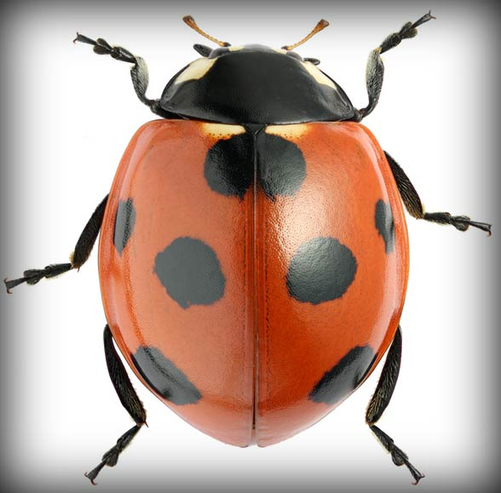 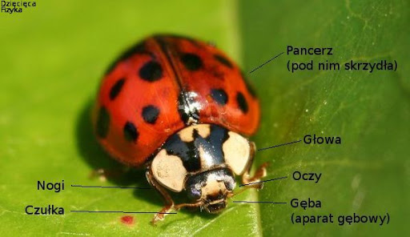

Części ciała biedronki:(pancerz, pod nim skrzydła, głowa, oczy, aparat gębowy, nogi, czułki.

Biedronki należą do rodziny chrząszczy. Przechodzą przez stadia przeobrażenia (jak np.motyl). W Polsce najczęściej spotykanymi gatunkami biedronek są dwukropki i siedmiokropki,

co oznacza, że liczba kropek nie wskazuje na wiek, tylko na gatunek. Biedronki są pożyteczne, bo zjadają mszyce – szkodniki roślin.

1. **Wykonaj biedronkę.**

Użyj papierowego talerzyka, farb, nożyczek i kleju. Jeżeli nie masz talerzyka, wytnij koło z karki.

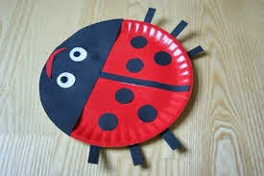

1. **Ćwiczenia logorytmiczne Rób to, o czym mówi wiersz.**
2. Zrób do przodu cztery kroki, 2. Klaśnij w ręce razy pięć,

i rozejrzyj się na boki. na klaskanie też masz chęć!

Tupnij nogą raz i dwa, Wokół obróć się, raz dwa,

ta zabawa nadal trwa. piłka skacze hop-sa-sa.

Teraz w lewo jeden krok, Ręce w górę i na boki

przysiad, i do góry skok. Zrób zajęcze cztery skoki.

Zrób do tyłu kroków trzy, Gdy się zmęczysz, poleż sobie,

by koledze otrzeć łzy. i wyciągnij w górę nogę

1. **Karty pracy cz 4 str 42- Delfinki.**
2. **Delfinku** jeśli chcesz jeszcze zajrzeć w ekran monitora to możesz zobaczyć bajkę o pszczołach.

[**https://youtu.be/r65R8crNjig**](https://youtu.be/r65R8crNjig) **Bajka o pszczołach**

**Dziękujemy Wam już dzisiaj i zapraszamy na jutro!**

**Pod linkiem znajdziecie tablice do rysowania. Może uda Ci się narysować biedronkę!**

[**https://view.genial.ly/5eb585f12fb48d0d930b7dea/interactive-content-untitled-genially**](https://view.genial.ly/5eb585f12fb48d0d930b7dea/interactive-content-untitled-genially)



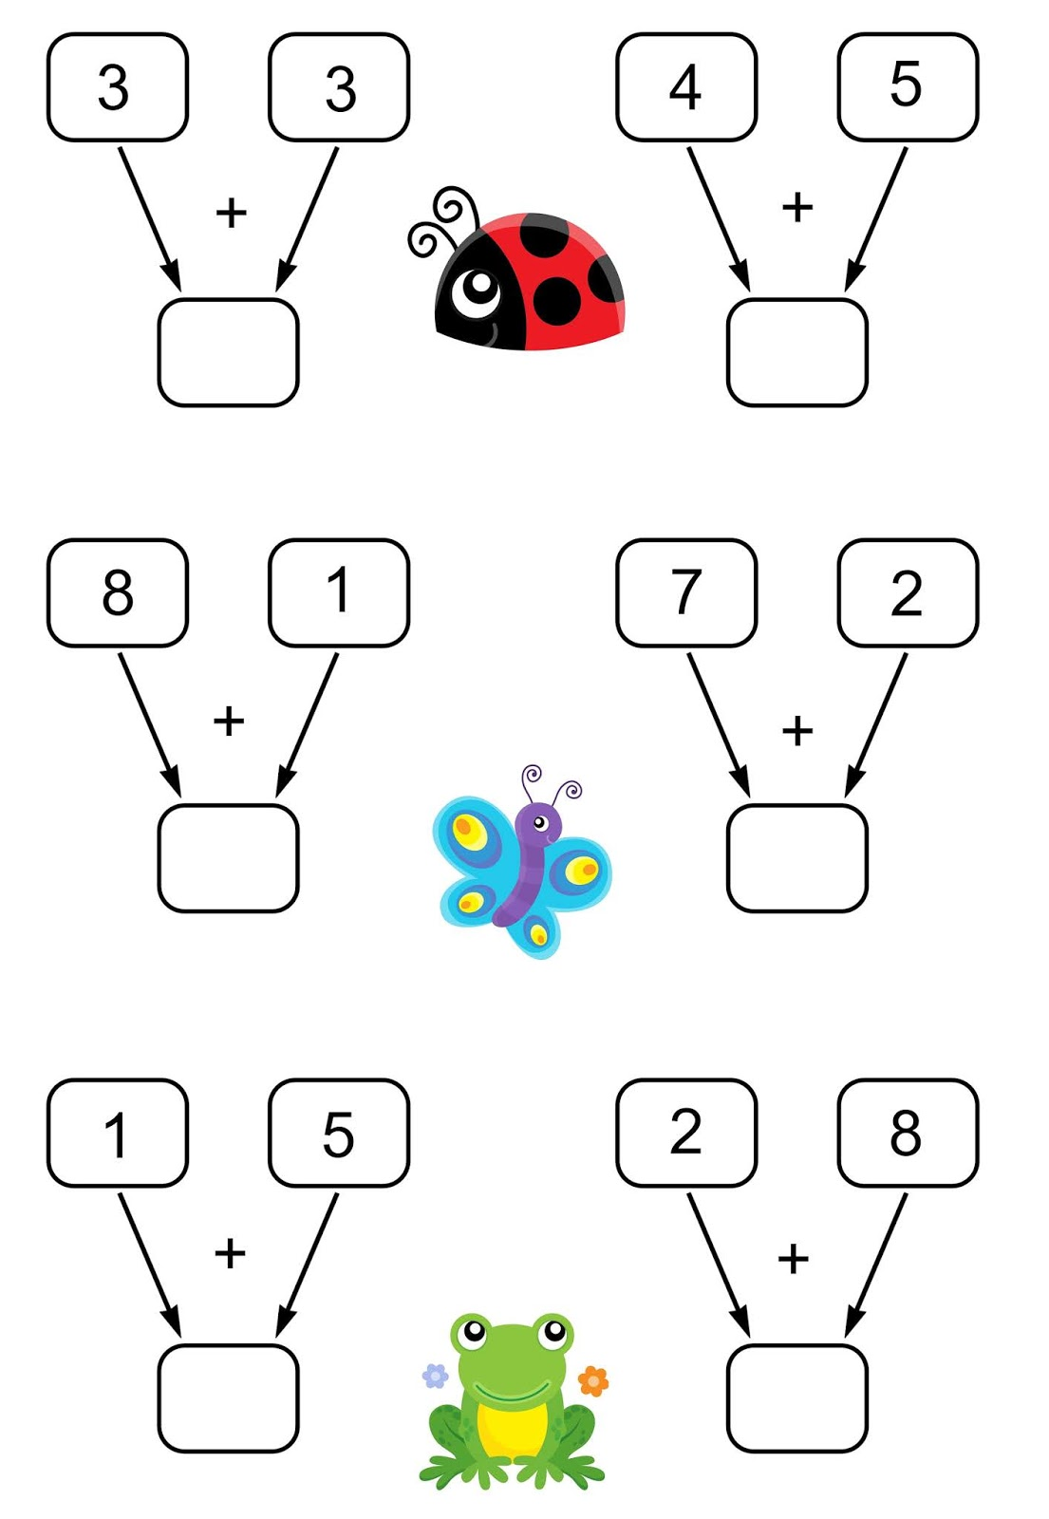

**Do kolorowania**

